НЕ ХОЧЕШЬ ПОСТРАДАТЬ –
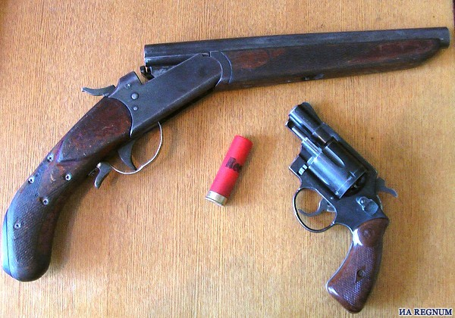
ПОСПЕШИ ДОБРОВОЛЬНО СДАТЬ !
Отдел внутренних дел Витебского райисполкома напоминает, что за незаконный оборот оружия, боеприпасов, взрывных устройств и взрывчатых веществ установлена уголовная ответственность с лишением свободы на срок до двенадцати лет

лица, добровольно сдавшие оружие, боеприпасы, взрывчатые вещества и взрывные устройства
освобождаются от ответственности

О желании добровольно сдать, а также фактах незаконного хранения оружия, боеприпасов, взрывчатых веществ и взрывных устройств Вы можете сообщить по телефону горячей линии
+375293272202 велком, +375295135393 мтс
либо телефону 102

конфиденциальность гарантируется

СДЕЛАЕМ СВОЮ ЖИЗНЬ БЕЗОПАСНЕЕ !
ОВД Витебского райисполкома

